|  |  |  |
| --- | --- | --- |
|  | МИНИСТЕРСТВО НАУКИ И ВЫСШЕГО ОБРАЗОВАНИЯ  РОССИЙСКОЙ ФЕДЕРАЦИИ | |
| Autogenerated |
|  |  |
| Федеральное государственное бюджетное образовательное учреждение  высшего образования  «Магнитогорский государственный технический университет им. Г.И. Носова» | |
|  |
|  |  |  |
| УТВЕРЖДАЮ  Директор ИММиМ  _________________ А.С. Савинов  20.02.2020 г. | | |
|  |  |  |
| **РАБОЧАЯ** **ПРОГРАММА** **ДИСЦИПЛИНЫ** **(МОДУЛЯ)** | | |
|  |  |  |
| ***НАЧЕРТАТЕЛЬНАЯ*** ***ГЕОМЕТРИЯ*** ***И*** ***ИНЖЕНЕРНАЯ*** ***ГРАФИКА*** | | |
|  |  |  |
| Направление подготовки (специальность)  22.03.02 МЕТАЛЛУРГИЯ | | |
| Направленность (профиль/специализация) программы  Обработка металлов и сплавов давлением (прокатное производство) | | |
|  |  |  |
| Уровень высшего образования - бакалавриат | | |
| Программа подготовки - академический бакалавриат | | |
|  |  |  |
| Форма обучения  очная | | |
|  |  |  |
| Институт/ факультет | | Институт металлургии, машиностроения и материалообработки |
|  |  |  |
| Кафедра | | Проектирования и эксплуатации металлургических машин и оборудования |
|  |  |
|  |  |  |
| Курс | | 1 |
|  |  |  |
| Магнитогорск  2019 год | | |

|  |
| --- |
| Рабочая программа составлена на основе ФГОС ВО по направлению подготовки 22.03.02 Металлургия (уровень бакалавриата) (приказ Минобрнауки России от 04.12.2015 г. № 1427) |

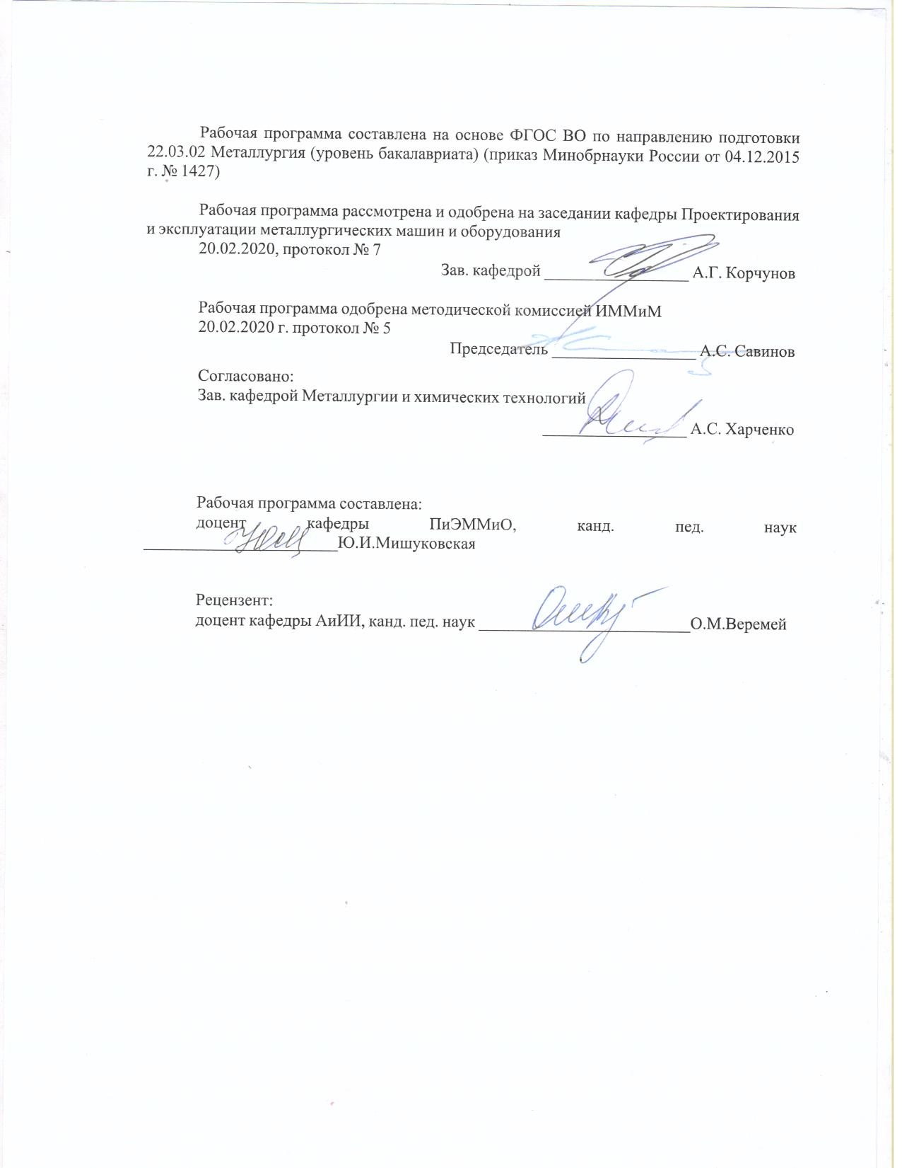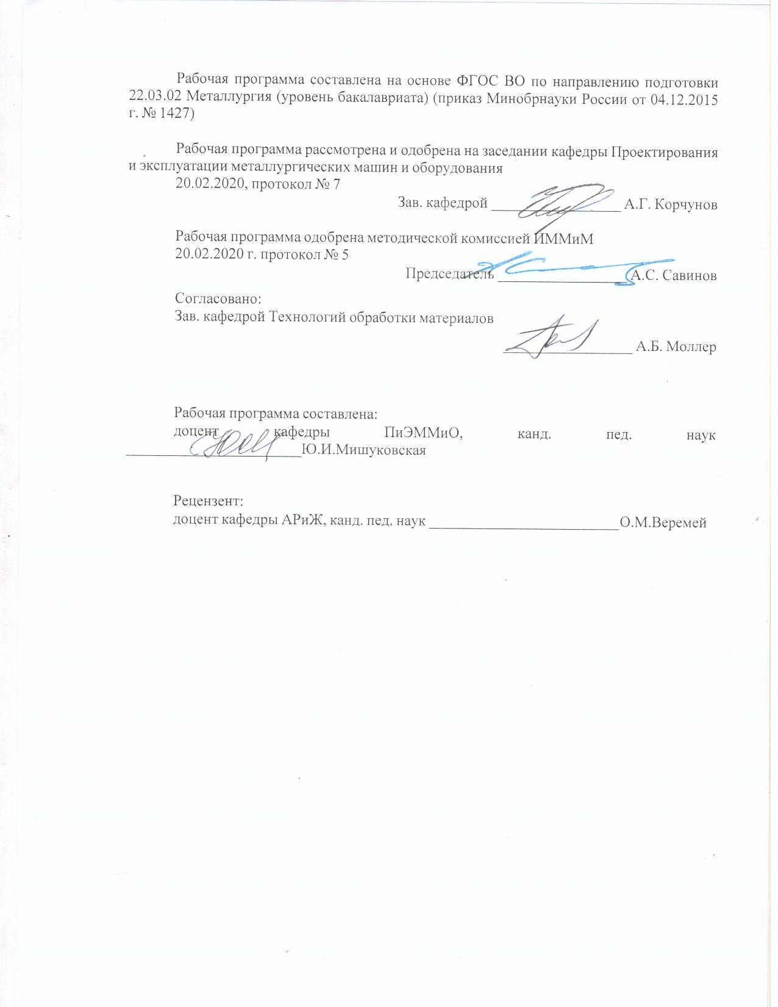

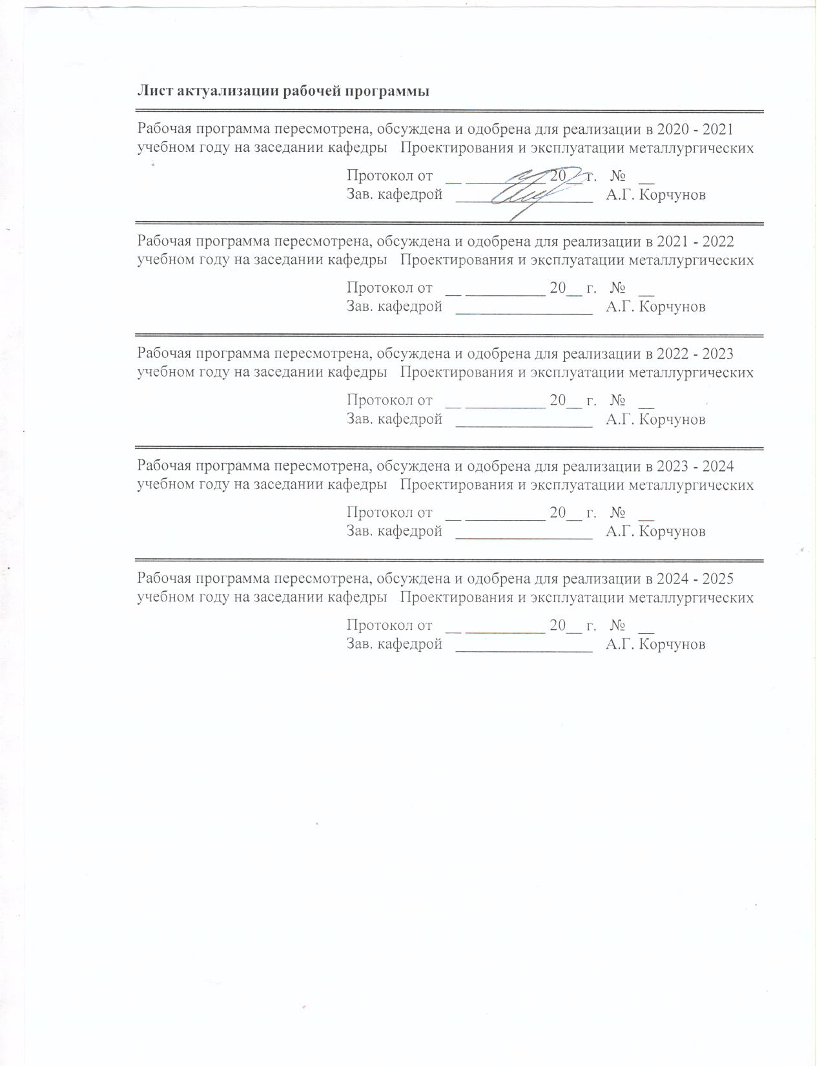

|  |  |
| --- | --- |
| **1** **Цели** **освоения** **дисциплины** **(модуля)** | |
| Целями освоения дисциплины (модуля) «Начертательная геометрия и инженерная графика» являются:  - овладение студентами знаниями, умениями и навыками, необходимыми для выполнения и чтения чертежей различного назначения и решения на чертежах инженерно-графических задач;  - овладение решением задач геометрического моделирования и применения интерактивных графических систем для выполнения и редактирования изображений и чертежей. | |
|  |  |
| **2** **Место** **дисциплины** **(модуля)** **в** **структуре** **образовательной** **программы** | |
| Дисциплина Начертательная геометрия и инженерная графика входит в вариативную часть учебного плана образовательной программы.  Для изучения дисциплины необходимы знания (умения, владения), сформированные в результате изучения дисциплин/ практик: | |
| Для изучения дисциплины необходимы знания (умения, владения), сформированные в результате изучения предшествующих школьных курсов дисциплин: черчение, геометрия, информатика. | |
| Знания (умения, владения), полученные при изучении данной дисциплины будут необходимы для изучения дисциплин/практик: | |
| Проектная деятельность | |
| Учебная - ознакомительная практика | |
| Учебная - практика по получению первичных профессиональных умений и навыков, в том числе первичных умений и навыков научно-исследовательской деятельности | |
| Производственная - практика по получению профессиональных умений и опыта профессиональной деятельности | |
| Конструкции и проектирование сталеплавильных цехов | |
| Подготовка к защите и защита выпускной квалификационной работы | |
| Проектирование доменных печей | |
| Проектирование сталеплавильных агрегатов | |
| Производственная – преддипломная практика | |
|  |  |
| **3** **Компетенции** **обучающегося,** **формируемые** **в** **результате** **освоения**  **дисциплины** **(модуля)** **и** **планируемые** **результаты** **обучения** | |
| В результате освоения дисциплины (модуля) «Начертательная геометрия и инженерная графика» обучающийся должен обладать следующими компетенциями: | |
|  |  |
| Структурный  элемент  компетенции | Планируемые результаты обучения |
| ОПК-1 готовностью использовать фундаментальные общеинженерные знания | |
| Знать | основные определения и понятия начертательной геометрии и проекционного черчения;  способы построения изображений пространственных форм на плоскости и способы решения задач, относящихся к этим формам: метрических и обобщенных позиционных;  правила выполнения и оформления чертежей в соответствии с требованиями стандартов ЕСКД |

|  |  |
| --- | --- |
| Уметь | определять геометрические формы модели по ее комплексному чертежу;  решать обобщенные позиционные и метрические задачи;  выполнять изображение модели на комплексном чертеже;  наносить размеры на чертеже в соответствии со стандартами ЕСКД;  пользоваться измерительными инструментами |
| Владеть | навыками пользования учебной и справочной литературой и стандартами ЕСКД;  основными методами решения задач в области инженерной графики;  возможностью междисциплинарного применения полученных знаний. |
| ПК-1 способностью к анализу и синтезу | |
| Знать | основные определения и понятия инженерной графики;  основные правила выполнения чертежей;  основные положения ЕСКД;  нормативные и руководящие материалы, касающиеся выполняемых типов чертежей |
| Уметь | обсуждать способы эффективного решения задач (2D или 3D построения);  объяснять (выявлять и строить) типичные модели задач, чертежей и 3D моделей;  применять знания чтения и построения чертежей в профессиональной деятельности;  использовать знания чтения и построения чертежей и 3D моделей на междисциплинарном уровне |
| Владеть | практическими навыками использования элементов дисциплины для решения задач на других дисциплинах, на занятиях в аудитории и на производственной практике;  методами использования программных средств для решения практических задач;  основными методами исследования в области инженерной и компьютерной графики, практическими умениями и навыками их использования |

|  |  |  |  |  |  |  |  |  |  |  |  |  |  |  |  |  |  |
| --- | --- | --- | --- | --- | --- | --- | --- | --- | --- | --- | --- | --- | --- | --- | --- | --- | --- |
|  | **4.** **Структура,** **объём** **и** **содержание** **дисциплины** **(модуля)** | | | | | | | | | | | | | | | | |
| Общая трудоемкость дисциплины составляет 5 зачетных единиц 180 акад. часов, в том числе:  –контактная работа – 88,25 акад. час:  –аудиторная – 85 акад. часов;  –внеаудиторная – 3,25 акад. часа;  –самостоятельная работа – 56,05 акад. часов;  –подготовка к экзамену – 35,7 акад. часов  –подготовка к зачету – акад. часа | | | | | | | | | | | | | | | | | |
|  |  | |  | |  | |  | |  | |  | |  |  | |  | |
| Раздел/ тема  дисциплины | | | Семестр | | Аудиторная  контактная работа  (в акад. часах) | | | | | | Самостоятельная работа студента | | Вид самостоятельной  работы | | | Форма текущего контроля успеваемости и  промежуточной аттестации | | Код и структурный  элемент  компетенции |
| лекции | | лаборат.  занятия | | практич. занятия | |
| 1. Раздел 1 семестр | | |  | |  | |  | |  | |  | |  | | |  | |  |
| 1.1.Тема Общие правила выполнения чертежей. Единая система конструкторской документации (ЕСКД). ГОСТ 2.301-2.307-68. ГОСТ 2.305-08 Изображения: виды, разрезы, сечения. | | | 1 | | 2 | | - | | 6/4И | | 2 | | * самостоятельное изучение учебной литературы, конспектов лекций; * работа с электронными библиотеками; * решение задач; * работа с интернет - тестовыми системами (как в обучающем режиме, так и в режиме самоконтроля) | | | Задачи в рабочих тетрадях;  Графическое задание «Эскизы моделей»  Тест по ГОСТ 2.305 (10 вопросов)  Графическое задание «Проекционное черчение»  Тестовое задание по ГОСТ 2.305 (3 вопроса) | | ПК-1  зув |
| 1.2. Тема Предмет и метод начертательной геометрии. Основные сведения о проецировании. Комплексный чертеж точки и его свойства. Абсолютные и относительные координаты. Взаимное расположение точек. | | | 1 | | 2 | | - | | 3 | | 2 | | * самостоятельное изучение учебной литературы, конспектов лекций; * работа с электронными библиотеками; * решение задач; * работа с интернет – тестовыми системами (как в обучающем режиме, так и в режиме самоконтроля) | | | Задачи в рабочих тетрадях; | | ПК-1  зув |
| 1.3. Тема Проекции прямой линии. Положение прямой линии в пространстве. Взаимное расположение прямых. | | | 1 | | 2 | | - | | 2 | | 2 | | * самостоятельное изучение учебной литературы, конспектов лекций; * работа с электронными библиотеками; * решение задач; * работа с интернет - тестовыми системами (как в обучающем режиме, так и в режиме самоконтроля) | | | Задачи в рабочих тетрадях; | | ПК-1  зув |
| 1.4. Тема Плоскость. Элементы определяющие плоскость. Различные случаи положение плоскости в пространстве. Взаимное положение и принадлежность точек, прямых, плоскостей. Горизонтали и фронтали в плоскостях. | | | 1 | | 2 | | - | | 2 | | 2 | | * самостоятельное изучение учебной литературы, конспектов лекций; * работа с электронными библиотеками; * решение задач; * работа с интернет - тестовыми системами (как в обучающем режиме, так и в режиме самоконтроля) | | | Задачи в рабочих тетрадях; | | ПК-1  зув |
| 1.5. Тема Аксонометрические проекции. ГОСТ 2.317-69. Стандартные виды аксонометрических проекций. Коэффициенты искажения. Построение плоских фигур и окружностей в различных видах аксонометрических проекций. | | | 1 | | 2 | | - | | 6/3И | | 2 | | * самостоятельное изучение учебной литературы, конспектов лекций; * работа с электронными библиотеками; * решение задач; * работа с интернет - тестовыми системами (как в обучающем режиме, так и в режиме самоконтроля) | | | Задачи в рабочих тетрадях;  Графическое задание «Аксонометрические проекции»  Тестовое задание по теме Аксонометрия | | ПК-1  зув |
| 1.6. Тема Поверхности. Образование и задание поверхности на чертеже. Точка и линия принадлежащие поверхности. | | | 1 | | 2 | | - | | 4/2И | | 2 | | * самостоятельное изучение учебной литературы, конспектов лекций; * работа с электронными библиотеками; * решение задач; * работа с интернет - тестовыми системами (как в обучающем режиме, так и в режиме самоконтроля) | | | Задачи в рабочих тетрадях; | | ПК-1  зув |
| 1.7. Тема Сечение геометрических тел проецирующей плоскостью (пирамида, конус, цилиндр, сфера). Определение натуральной величины сечения методом вращения и методом замены. | | | 1 | | 2 | | - | | 5/3И | | 2,15 | | * самостоятельное изучение учебной литературы, конспектов лекций; * работа с электронными библиотеками; * решение задач; * работа с интернет - тестовыми системами (как в обучающем режиме, так и в режиме самоконтроля) | | | Задачи в рабочих тетрадях;  Графическое задание «Тело с вырезом».  Тестовое задание по теме Сечение поверхностей проецирующей плоскостью | | ПК-1  зув |
| 1.8. Тема Взаимное пересечение поверхностей. Метод вспомогательных секущих плоскостей. Частные случаи пересечения поверхностей. | | | 1 | | 2 | | - | | 4/2И | | 2 | | * самостоятельное изучение учебной литературы, конспектов лекций; * работа с электронными библиотеками; * решение задач; * работа с интернет - тестовыми системами (как в обучающем режиме, так и в режиме самоконтроля) | | | Задачи в рабочих тетрадях; | | ПК-1  зув |
| 1.9. Тема Развертки. Построение точек и линий на развёртке. | | | 1 | | 1 | | - | | 2 | | 2 | | * самостоятельное изучение учебной литературы, конспектов лекций; * работа с электронными библиотеками; * решение задач; * работа с интернет - тестовыми системами (как в обучающем режиме, так и в режиме самоконтроля) | | | Задачи в рабочих тетрадях; | | ПК-1  зув |
| Итого по разделу | | |  | | 17 | | - | | 34/14И | | 18,15 | |  | | |  | |  |
| **Итого за семестр** | | |  | | 17 | | - | | 34/14И | | 18,15  35,7 | |  | | | **экзамен** | |  |
| **2. Раздел 2 семестр** | | |  | |  | |  | |  | |  | |  | | |  | |  |
| 2.1. Тема Резьбовые соединения и их изображение и обозначение (ГОСТ 2.311) Элементы резьбы. Типы резьб. | | | 2 | | - | | - | | 8/3И | | 8 | | * самостоятельное изучение учебной литературы, конспектов лекций; * работа с электронными библиотеками; * работа с интернет – тестовыми системами (как в обучающем режиме, так и в режиме самоконтроля) | | | Графическая работа «Резьбовые соединения»  Тест по теме «Резьбовые и сварные соединения» (10 вопросов) | | ОПК-1  зув |
| 2.2. Тема Эскизирование деталей машин. Изображение сборочных единиц. Основы САПР: 2D и 3D среда. КОМПАС -3D. Интерфейс. Основные панели, инструменты, операции. Создание 3D -детали | | | 2 | | - | | - | | 10/5И | | 12 | | * самостоятельное изучение учебной литературы, конспектов лекций; * работа с электронными библиотеками; * работа с интернет – тестовыми системами (как в обучающем режиме, так и в режиме самоконтроля) | | | Графическая работа «Эскизы деталей сборочного узла»  Тестовое задание по теме «Резьбовые и сварные соединения» (3 вопроса) | | ОПК-1  зув |
| 2.3. Тема Сборочный чертеж. Спецификация. Основы САПР: Создание 3D-сборки. Создание ассоциативного сборочного чертежа и спецификации | | | 2 | | - | | - | | 8/3И | | 8 | | * самостоятельное изучение учебной литературы, конспектов лекций; * работа с электронными библиотеками; * работа с интернет - тестовыми системами (как в обучающем режиме, так и в режиме самоконтроля) | | | Графическая работа «Сборочный чертеж изделия»  Тестовое задание по теме «Сборочный чертеж» | | ОПК-1  зув |
| 2.4. Тема Деталирование чертежа общего вида. Основы САПР: Создание 3D-детали. Создание ассоциативного чертежа | | | 2 | | - | | - | | 8/3И | | 9,9 | | * самостоятельное изучение учебной литературы, конспектов лекций; * работа с электронными библиотеками; * работа с интернет - тестовыми системами (как в обучающем режиме, так и в режиме самоконтроля) | | | Графическая работа «Выполнение рабочих чертежей деталей по чертежу общего вида» | | ОПК-1  зув |
| Итого по разделу | | |  | |  | | - | | 34/14И | | 37,9 | |  | | |  | |  |
| **Итого за семестр** | | |  | |  | | **-** | | **34/14И** | | 37,9 | |  | | | **зачет с оценкой** | |  |
| **Итого по дисциплине** | | |  | | **17** | | **-** | | **68/28И** | | **56,05** | |  | | |  | |  |

|  |
| --- |
| **5** **Образовательные** **технологии** |
|  |
| Для реализации предусмотренных видов учебной работы в качестве образовательных технологий в преподавании дисциплины «Начертательная геометрия и инженерная графика» используются традиционная и информационно-коммуникационная образовательные технологии.  Для формирования представлений об основах начертательной геометрии, способах проецирования, методах построения чертежей, трехмерных объектов, способах преобразования чертежа, основах инженерной графики, теоретических основ и правил построения изображений трехмерных форм и развития пространственного представления студентов используются:  - лекция-визуализация – изложение содержания сопровождается презентацией (демонстрацией учебных материалов, представленных в различных знаковых системах, в т.ч. иллюстративных, графических, аудио- и видеоматериалов) - для ознакомления с основными положениями и алгоритмами решений задач; для наглядного представления способов решения позиционных и метрических задач, построения различных изображений;  - информационная лекция – последовательное изложение материала в дисциплинарной логике, осуществляемое преимущественно вербальными средствами (монолог преподавателя) - для систематизации и закрепления знаний по дисциплине.  Практические занятия по инженерной графике проводятся в традиционной и интерактивной форме. В традиционной форме практическое занятие, посвящено освоению конкретных умений и навыков по предложенному алгоритму.  В рамках интерактивного обучения применяются IT-методы (использование сетевых мультимедийных учебников разработчиков программного обеспечения, электронных образовательных ресурсов по данной дисциплине, в том числе и ЭОР кафедры); совместная работа в малых группах (2-3 студента) – прохождение всех этапов и методов получения изображения; индивидуальное обучение.  Предусмотрено использование в учебном процессе активных и интерактивных форм проведения занятий компьютерных симуляций, в сочетании с внеаудиторной работой с целью формирования и развития профессиональных навыков обучающихся. |
|  |
| **6** **Учебно-методическое** **обеспечение** **самостоятельной** **работы** **обучающихся** |
| Представлено в приложении 1. |
|  |
| **7** **Оценочные** **средства** **для** **проведения** **промежуточной** **аттестации** |
| Представлены в приложении 2. |
|  |
| **8** **Учебно-методическое** **и** **информационное** **обеспечение** **дисциплины** **(модуля)** |
| **а)** **Основная** **литература:** |
| 1.Приемышев, А.В. Компьютерная графика в САПР [Электронный ресурс] : учебное пособие / А.В. Приемышев, В.Н. Крутов, В.А. Треяль, О.А. Коршакова. — Электрон. дан. — Санкт-Петербург: Лань, 2017. — 196 с. — Режим доступа: <https://e.lanbook.com/book/90060> (дата обращения: 25.09.2020). — Загл. с экрана.  2.Сорокин, Н.П. Инженерная графика [Электронный ресурс] : учебник / Н.П. Сорокин, Е.Д. Ольшевский, А.Н. Заикина, Е.И. Шибанова. — Электрон. дан. — Санкт-Петербург: Лань, 2016. — 392 с. — Режим доступа: <https://e.lanbook.com/book/74681> (дата обращения: 25.09.2020) — Загл. с экрана. |
|  |
| **б)** **Дополнительная** **литература:** |
| 1.Куликов В.П. Стандарты инженерной графики: уч. пособ. - М.: Форум, 2008 г.  2.Лагерь А.И. Инженерная графика: учебник для вузов. - М.: Высшая школа, |

|  |
| --- |
| 2008 г.  3.Левицкий В.С. Машиностроительное черчение и автоматизация выполнения черте-жей: учебник для вузов. - М.: Высшая школа, 2007 г.  4.Савельева И.А. Инженерная графика. Моделирование изделий и составление кон-структорской документации в системе КОМПАС-3D: уч. пособ. - Магнитогорск: ГОУ ВПО «МГТУ», 2010 г.  5.Сиденко Л. А. Компьютерная графика и геометрическое моделирование: уч. пособ. - СПб: Питер, 2009 г.  6.Ткаченко Т. Г. Сборочный чертеж: уч. пособ. - Магнитогорск: ГОУ ВПО «МГТУ», 2009 г.  7.Чекмарев А.А. Инженерная графика: учебник для вузов. - М.: Высшая школа, 2007 г.  8.Савочкина Л.В. Основы графической подготовки. [Электронный ресурс] : Электрон-но-дидактический комплекс: для студ. техн. вузов. /Л.В. Савочкина; ГОУ ВПО «МГТУ». – Электрон. Текстовые данные и граф. (208 Мб). – Магнитогорск: ГОУ ВПО «МГТУ», 2010. – 1 электронный опт. диск (СD-R). – Систем требования: РС не ниже Pentium I, 300 MHz; 210 Mb HDD4 256 Mb RAM; MS Windows 95/98/XP; Internet Ex-plorer, Adobe Reader, WinDJiView; CD/DVD-ROM, мышь. – загл. с контейнера. - № госрегистрации 0321000416.  9.Федоренко В.А. Справочник по машиностроительному черчению. – М.: Альянс, 2007г. |
|  |
| **в)** **Методические** **указания:** |
| 1.Применение инженерной геометрии в изучении проекционного черчении: методиче-ские указания к практическим занятиям по дисциплине «Инженерная графика» /Н.А. Денисюк, Т.В.Токарева - Магнитогорск: Изд-во Магнитогорск. гос. техн. ун-та им. Г.И. Носова, 2015г.- 46 c.  2.Инженерная геометрия и редактор КОМПАС-ГРАФИК в изучении темы «Поверхно-сти вращения»: методические указания по дисциплинам «Начертательная геометрия» и «Начертательная геометрия и инженерная графика» для студентов 1 курса всех направлений и всех форм обучения /Н.А.Денисюк, Т.В.Токарева.- Магнитогорск: Изд-во Магнитогорск. гос. техн. ун-та им. Г.И. Носова, 2015г.- 26с.  3.Белевская А.С., Колбасин Г.Ф., Горохова Л.В. Эскизирование деталей машин (с при-ложением): Методические указания. – Магнитогорск: ГОУ ВПО «МГТУ», 2011г.  4.Горохова Л.В. Костогрызова Т.И., Скурихина Е.Б. Резьбовые и сварные соединения (с приложением): Методические указания. – Магнитогорск: ГОУ ВПО «МГТУ», 2011 г.  5.Денисюк Н.А., Токарева Т.В., Белан А.К., Белан О.А. Изображение некоторых видов соединений в машиностроении» Методические указания для самостоятельной работы студентов по дисциплине «Инженерная графика» всех направлений очной формы обучения. – Магнитогорск: ФГБОУ ВПО «МГТУ», 2011г.  6.Денисюк Н.А., Токарева Т.В., Белан А.К., Белан О.А. Создание поверхностей в систе-ме «КОМПАС-ГРАФИК». Методические указания для студентов всех направлений для практических занятий по дисциплине «Инженерная графика». – Магнитогорск: ФГБОУ ВПО «МГТУ», 2012г.  7.Куликова Е.В., Кочукова О.А., Скурихина Е.Б. Выполнение заданий в системе КОМ-ПАС-ГРАФИК: методические указания по инженерной графике для студентов для студентов всех направлений. – Магнитогорск: ФГБОУ ВПО «МГТУ», 2011г.  8.Решетникова Е.С., Савельева И.А., Филатова О.А. Аксонометрические проекции. Методические указания по выполнению заданий на практических занятиях по дисци-плине «Начертательная геометрия. Инженерная графика» для студентов всех направ-лений. – Магнитогорск: ФГБОУ ВПО «МГТУ», 2012г. |

|  |  |  |  |  |
| --- | --- | --- | --- | --- |
| 9.Руденко Н.Г. Начальные занятия в системе КОМПАС-ГРАФИК: Методические указа-ния к практическим занятиям по дисциплине «Инженерная графика» для студентов всех направлений. – Магнитогорск: ФГБОУ ВПО «МГТУ», 2011г. | | | | |
|  |  |  |  |  |
| **г)** **Программное** **обеспечение** **и** **Интернет-ресурсы:** | | | | |
|  | | | | |
|  |  |  |  |  |
| **Программное** **обеспечение** | | | | |
|  | Наименование ПО | № договора | Срок действия лицензии |  |
|  | MS Office 2007 Professional | № 135 от 17.09.2007 | бессрочно |  |
|  |  |
|  | 7Zip | свободно распространяемое ПО | бессрочно |  |
|  | АСКОН Компас 3D в.16 | Д-261-17 от 16.03.2017 | бессрочно |  |
|  |  |  |  |  |
| **Профессиональные** **базы** **данных** **и** **информационные** **справочные** **системы** | | | | |
|  | Название курса | | Ссылка |  |
|  | Поисковая система Академия Google (Google Scholar) | | URL: https://scholar.google.ru/ |  |
|  |  |
|  | Федеральное государственное бюджетное учреждение «Федеральный институт промышленной собственности» | | URL: http://www1.fips.ru/ |  |
|  | Информационная система - Единое окно доступа к информационным ресурсам | | URL: http://window.edu.ru/ |  |
|  | Национальная информационно-аналитическая система – Российский индекс научного цитирования (РИНЦ) | | URL: https://elibrary.ru/project_risc.asp |  |
| **9** **Материально-техническое** **обеспечение** **дисциплины** **(модуля)** | | | | |
|  |  |  |  |  |
| Материально-техническое обеспечение дисциплины включает: | | | | |
| Материально-техническое обеспечение дисциплины включает:  Лекционная аудитория  Лаборатория графики  1.дидактические материалы: стенды, макеты, наглядные материалы  2.чертежные столы  3.модели вычерчиваемых деталей  4.образцы деталей для замера резьбы с натуры  5.измерительный инструмент  6.сборочные узлы.  Компьютерный класс Персональные компьютеры с пакетом MS Office, КОМПАС-3D и др. графическими пакетами, выходом в Интернет и с доступом в электронную информационно-образовательную среду университета  Аудитории для самостоятельной работы: компьютерные классы; читальные залы библиотеки Персональные компьютеры с пакетом MS Office, КОМПАС-3D и др. графическими пакетами, выходом в Интернет и с доступом в электронную информационно-образовательную среду университета | | | | |
|

Приложение 1

# Учебно-методическое обеспечение самостоятельной работы обучающихся

По дисциплине «Начертательная геометрия и инженерная графика» предусмотрена аудиторная и внеаудиторная самостоятельная работа обучающихся.

Аудиторная самостоятельная работа студентов предполагает решение контрольных задач на практических занятиях.

**Примерные аудиторные контрольные работы (АКР):**

***АКР №1 «***Единая система конструкторской документации *(ЕСКД. ГОСТ 2.305-2008)*». Контрольная работа выполняется устно.

УКАЖИТЕ, НА КАКОМ ИЗ ПРЕДСТАВЛЕННЫХ ЧЕРТЕЖЕЙ:

1. Выполнен сложный разрез.
2. Выполнен полный фронтальный разрез.
3. Выполнен полный профильный разрез.
4. Выполнены местные разрезы.
5. Выполнен местный вид.
6. Выполнены сечения
7. Выполненный разрез следует обозначить.



1. Выполненный разрез целесообразно соединить с видом осью симметрии.
2. Выполнена условность при изображении в разрезе отверстий на круглых фланцах, не попавших в секущую плоскость.
3. Неправильно выполнена штриховка в разрезах.



***АКР №2 «***Единая система конструкторской документации *(ЕСКД. ГОСТ 2.305-2008)*». Контрольная работа выполняется в письменном виде.



***АКР №3 «***Аксонометрические проекции***»***

На основе комплексного чертежа построить прямоугольную изометрию с вырезом четверти.



***АКР №4 «***Резьбовые соединения***»***



***АКР №5 «***Резьбовые и сварные соединения***»***

УКАЖИТЕ, НА КАКОМ ИЗ ПРЕДСТАВЛЕННЫХ ЧЕРТЕЖЕЙ:



Внеаудиторная самостоятельная работа обучающихся осуществляется в виде изучения литературы по соответствующему разделу с проработкой материала; выполнения домашних заданий.

**Примерные индивидуальные домашние задания (ИДЗ):**

***ИДЗ №1*** «Проекционное черчение»

По карточке «К»: построить третий вид по двум заданным, выполнить фронтальный и профильный разрезы, при необходимости выполнить местный разрез, проставить размеры равномерно на трёх изображения. Ватман, Формат А3 масштаб 1:1.

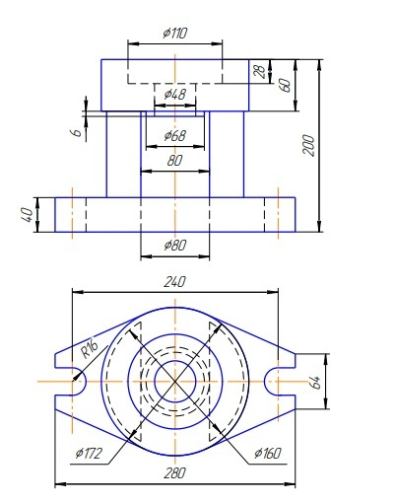

***ИДЗ №2*** «Проекционное черчение»

По карточке «Т»: построить третий вид по двум заданным, выполнить фронтальный и профильный разрезы, при необходимости выполнить местный разрез, проставить размеры равномерно на трёх изображениях. Ватман, Формат А3 масштаб 1:1 или 1:2.

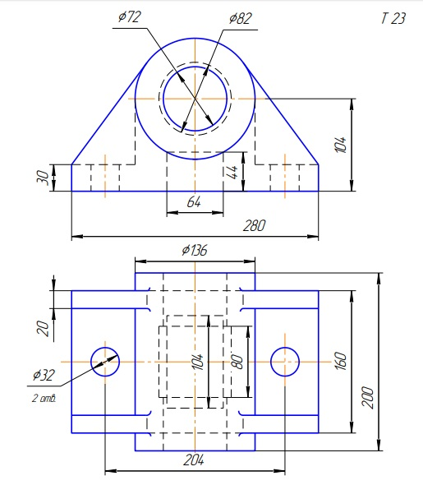

***ИДЗ №3*** «Аксонометрические проекции»

Построить прямоугольную изометрию детали (деталь по карточке «К» из темы «Проекционное черчение»). Ватман, Формат А3 масштаб 1:1.

***ИДЗ №4*** «Пересечение тел вращения плоскостью (цилиндр, конус, сфера)»

Построить три проекции поверхности вращения со сквозным вырезом. Ватман, Формат А3 масштаб 1:1.

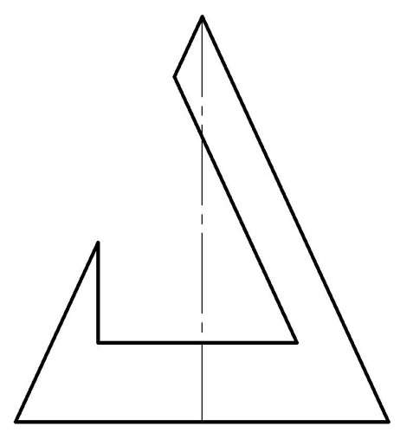

***ИДЗ №5 «***Резьбовые и сварные соединения. Сборочный чертеж***»***

1. По варианту (индивидуальному заданию) создать 3D модели: корпуса, втулки, крышки, сопла, детали трубопровода местной системы, прокладок (2 шт) в Компас 3D.
2. Создать 3D сборку элеватора со стандартными изделиями (винт, болт-шайба-гайка, шпилька-шайба-гайка, контргайка, муфта, сгон) по вариантам.
3. Создать сборочный чертеж элеватора, спецификацию.

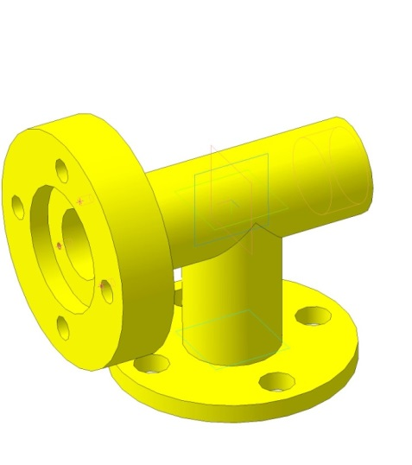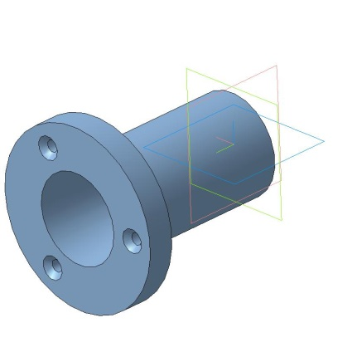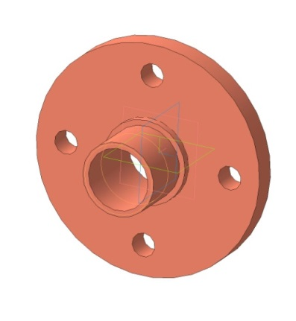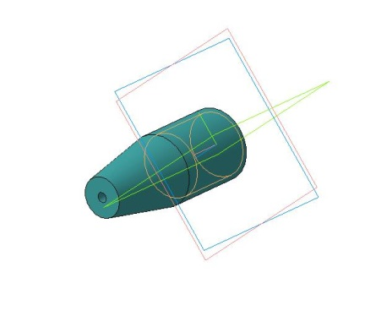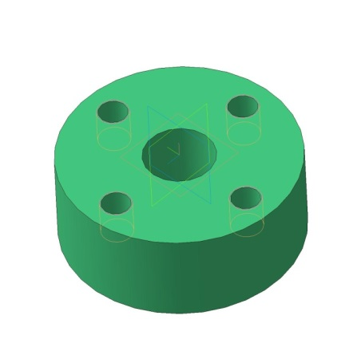 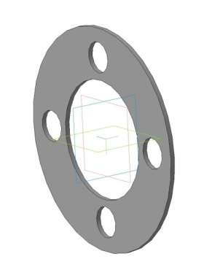

3D модели: корпуса, втулки, крышки, сопла, детали трубопровода местной системы, прокладки

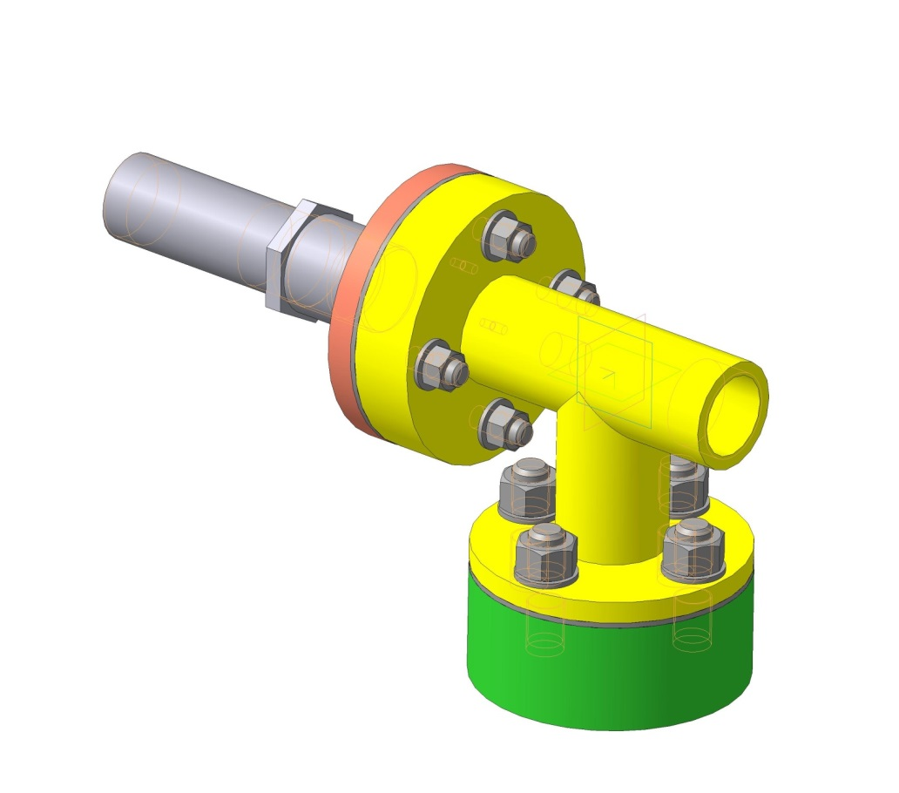

3D модель элеватора в сборе

***ИДЗ №6 «***Чтение и деталирование сборочных чертежей***»***

По сборочному чертежу (распечатать на листе формата А3) разработать рабочие чертежи 3 деталей (указывается преподавателем).

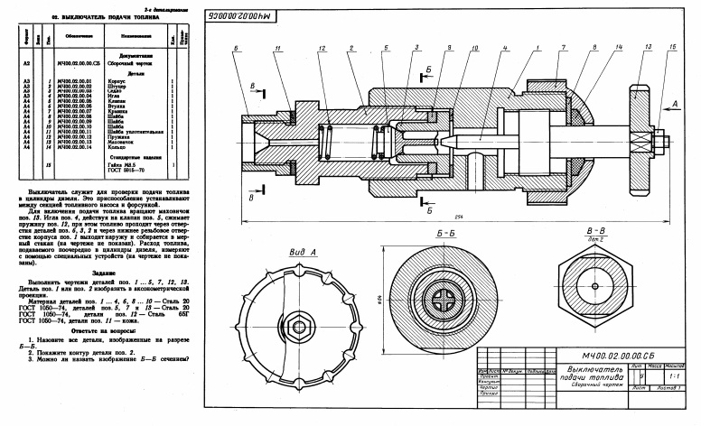

Приложение 2

# Оценочные средства для проведения промежуточной аттестации

Промежуточная аттестация имеет целью определить степень достижения запланированных результатов обучения по каждой дисциплине (модулю) за определенный период обучения (семестр) и может проводиться в форме зачета, зачета с оценкой, экзамена, защиты курсового проекта (работы).

Данный раздел состоит их двух пунктов:

а) Планируемые результаты обучения и оценочные средства для проведения промежуточной аттестации.

б) Порядок проведения промежуточной аттестации, показатели и критерии оценивания.

**а) Планируемые результаты обучения и оценочные средства для проведения промежуточной аттестации:**

| Структурный элемент  компетенции | Планируемые результаты обучения | Оценочные средства |
| --- | --- | --- |
| ОПК-1 **-** готовностью использовать фундаментальные общеинженерные знания | | |
| Знать | - основные определения и понятия начертательной геометрии и проекционного черчения.  - способы построения изображений пространственных форм на плоскости и способы решения задач, относящихся к этим формам: метрических и обобщенных позиционных  - правила выполнения и оформления чертежей в соответствии с требованиями стандартов ЕСКД | ВОПРОСЫ ДЛЯ ПОДГОТОВКИ К ЭКЗАМЕНУ   1. Предмет и метод начертательной геометрии. Центральное и параллельное, косоугольное и ортогональное проецирование. 2. Эпюр Монжа (комплексный чертеж) точки, его закономерности. 3. Абсолютные координаты точки. Привести пример построения точки, заданной абсолютными координатами. 4. Относительные координаты точки. Привести пример построения точки, заданной относительными координатами. 5. Прямые общего и частного положения: задание на эпюре Монжа. 6. Взаимное положение прямых: изображение на чертеже Монжа, определение взаимного положения скрещивающихся прямых с помощью конкурирующих точек. 7. Плоскости общего положения: способы задания на чертеже Монжа. Построение прямой в плоскости, условие принадлежности точки плоскости. 8. Плоскости частного положения: проецирующие, уровня, их изображение на чертеже Монжа. 9. Многогранники: задание на чертеже Монжа, определение видимости ребер на плоскостях проекций. 10. Многогранники: условие принадлежности точки поверхности многогранника, определение ее видимости на плоскостях проекций. 11. Сечение многогранника плоскостью. Привести пример построения фигуры сечения проецирующей плоскостью. 12. Поверхности вращения: задание на чертеже Монжа очерками. Условие принадлежности точки поверхности вращения. 13. Сечения прямого кругового цилиндра. Привести пример построения сечения по эллипсу. 14. Конические сечения. Построить три проекции сечения конуса по эллипсу. 15. Сечение сферы. Построить три проекции сечения сферы проецирующей плоскостью. |
| Уметь | - определять геометрические формы модели по ее комплексному чертежу;  - решать обобщенные позиционные и метрические задачи;  - выполнять изображение модели на комплексном чертеже;  - наносить размеры на чертеже в соответствии со стандартами ЕСКД;  - пользоваться измерительными инструментами. | Примерные практические задания:   1. По наглядному изображению построить комплексный чертеж детали.   *18 для РП*   1. Выполнить и обозначить сложный ступенчатый разрез   20 для РП   1. Выполнить и обозначить сложный ломаный разрез   22 для РП   1. Построить вид слева, прямоугольную изометрию детали   17 для РП   1. Записать в таблицы названия кривых, полученных в сечениях заданных поверхностей вращения   8 для РП   1. Построить три проекции поверхности вращения со сквозным вырезом   9 для РП |
| Владеть | - навыками пользования учебной и справочной литературой и стандартами ЕСКД  - основными методами решения задач в области инженерной графики;  - возможностью междисциплинарного применения полученных знаний. | Примерные практические задания:   1. По заданным видам построить 3D модель детали, создать ассоциативный комплексный чертеж детали в соответствии с требованиями ЕСКД   Т  Проеционное черчение К-13 |
| ПК-1 - способностью к анализу и синтезу | | |
| Знать | - основные определения и понятия инженерной графики;  - основные правила выполнения чертежей;  - основные положения ЕСКД;  - нормативные и руководящие материалы, касающиеся выполняемых типов чертежей | Вопросы для подготовки к зачету   1. Резьбовые соединения. Элементы резьбы. Типы резьб. Изображение и обозначение резьбы. 2. Сварные соединения. Типы сварных соединений. Изображение и обозначение их на чертеже. 3. Сборочный чертеж, чертеж общего вида. Условности и упрощения при выполнении СЧ. 4. Особенности изображения на сборочном чертеже соединений стандартными изделиями. 5. Стандартные изделия. Соединения болтовое, винтовое, шпилечное. 6. ГОСТ 2.401-68. Спецификация. Разделы спецификации. Порядок составления. 7. Эскизирование машиностроительных деталей. Выбор количества изображений. Особенности изображения отдельных деталей. 8. Компьютерная графика. Выполнение чертежей средствами компьютерной графики и САПР. 9. Компьютерная графика. Выполнение чертежей средствами компьютерной графики и САПР. Основные методы и команды создания трехмерной модели и получение чертежа. 10. Компьютерная графика. Выполнение чертежей средствами компьютерной графики и САПР. Основные методы и команды редактирования чертежей и 3D моделей. |
| Уметь | - обсуждать способы эффективного решения задач (2D или 3D построения);  - объяснять (выявлять и строить) типичные модели задач, чертежей и 3D моделей;  - применять знания чтения и построения чертежей в профессиональной деятельности;  - использовать знания чтения и построения чертежей и 3D моделей на междисциплинарном уровне | Примерные практические задания:   1. По индивидуальным вариантам создать 3D модели деталей элеватора, создать 3D сборку элеватора.   *Элеватор*   1. Создать сборочный чертеж и спецификацию элеватора.   Сборочный чертеж Элеватор |
| Владеть | - практическими навыками использования элементов дисциплины для решения задач на других дисциплинах, на занятиях в аудитории и на производственной практике;  - методами использования программных средств для решения практических задач;  - основными методами исследования в области инженерной и компьютерной графики, практическими умениями и навыками их использования | Примерные практические задания:  По сборочному чертежу (распечатать на листе формата А3) разработать рабочие чертежи 3 деталей (указывается преподавателем). Размеры деталей следует определять по сборочному чертежу с учетом масштаба, указанного в основной надписи сборочного чертежа.  *ШтокСб МахАлюм* |

**б) Порядок проведения промежуточной аттестации, показатели и критерии оценивания:**

Промежуточная аттестация по дисциплине «Начертательная геометрия и инженерная графика» включает теоретические вопросы, позволяющие оценить уровень усвоения обучающимися знаний, и практические задания, выявляющие степень сформированности умений и владений, проводится в форме экзамена (зимняя сессия) и зачета с оценкой (летняя сессия).

Экзамен по данной дисциплине проводится в устной форме по экзаменационным билетам, каждый из которых включает 2 теоретических вопроса и одно практическое задание.

**Показатели и критерии оценивания экзамена:**

– на оценку **«отлично»** (5 баллов) – обучающийся демонстрирует высокий уровень сформированности компетенций, всестороннее, систематическое и глубокое знание учебного материала, свободно выполняет практические задания, свободно оперирует знаниями, умениями, применяет их в ситуациях повышенной сложности.

– на оценку **«хорошо»** (4 балла) – обучающийся демонстрирует средний уровень сформированности компетенций: основные знания, умения освоены, но допускаются незначительные ошибки, неточности, затруднения при аналитических операциях, переносе знаний и умений на новые, нестандартные ситуации.

– на оценку **«удовлетворительно»** (3 балла) – обучающийся демонстрирует пороговый уровень сформированности компетенций: в ходе контрольных мероприятий допускаются ошибки, проявляется отсутствие отдельных знаний, умений, навыков, обучающийся испытывает значительные затруднения при оперировании знаниями и умениями при их переносе на новые ситуации.

– на оценку **«неудовлетворительно»** (2 балла) – обучающийся демонстрирует знания не более 20% теоретического материала, допускает существенные ошибки, не может показать интеллектуальные навыки решения простых задач.

– на оценку **«неудовлетворительно»** (1 балл) – обучающийся не может показать знания на уровне воспроизведения и объяснения информации, не может показать интеллектуальные навыки решения простых задач.